Потапова Ирина Семеновна
к.э.н., доцент кафедры экономики и управления
АНОВО «Московский Международный Университет»
г. Москва, Россия
Громыко Иван Анатольевич
магистрант АНОВО «Московский Международный Университет»
Россия

Внешний долг России объем, структура, условия и механизмы управления

Аннотация. Статья данной темы обусловлена тем, что в настоящее время вопрос государственного долга является ключевым для макроэкономической стабилизации страны. От его решения зависит состояние федерального бюджета, золотовалютных резервов, стабильность национальной валюты, уровень процентных ставок, инфляция, инвестиционный климат. Кроме того, учитывая попытки международных кредиторов использовать долговую проблему из-за политического давления на Россию, в Совете национальной безопасности будет рассмотрено компетентное решение вопроса о госдолге.
Ключевые слова: внешний государственный долг, внутренний государственный долг.

Внешний долг государства – это задолженность государства перед нерезидентами страны, зарубежными кредиторами и целыми странами.
Довольно часто, различие между внешним и внутренним долгом базируется на виде валюты, в которой такой долг выражен. Стоит отметить, что на сегодняшний день не существует однозначного и точного определения внешнего долга. Однако, наибольшую популярность в отношении трактовки данного получили два мнения, а именно:
- Внешний долг представляет собой величину обязательств, которые выражены в иностранной валюте, при этом внутренний долг в большинстве случаев выражается в национальной валюте страны;
- Внешний долг представляет собой общую величину долга нерезидентам, т.е. юридическим и частным лицам, которые зарегистрированы в других государствах, вне зависимости от валюты, в которой выражены такие обязательства.
От имени Российской Федерации осуществлять внешние заимствования может Правительство Российской Федерации либо уполномоченное им Министерство финансов Российской Федерации Максимальные объемы государственного внешнего долга определяются законом о федеральном бюджете на очередной год.
Согласно статье 98 «Структура государственного долга Российской Федерации, виды и срочность долговых обязательств Российской Федерации», Бюджетного кодекса Российской Федерации в объем государственного внешнего долга Российской Федерации включаются (рис. 1).
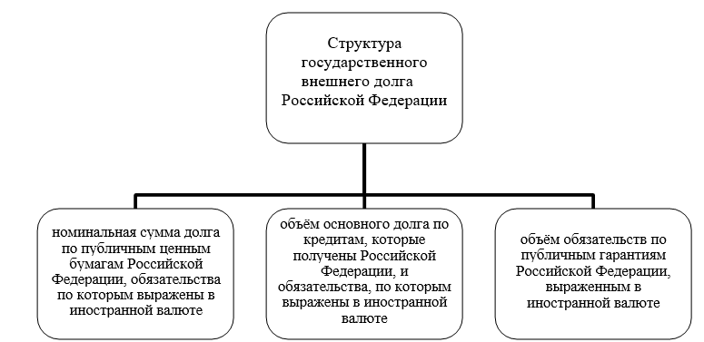
Рис. 1. Структура внешнего долга Российской Федерации

Согласно статье 106 Бюджетного кодекса Российской Федерации предельный объем государственных внешних заимствований должен равняться или быть менее годового объема платежей по погашению и обслуживанию государственного внешнего долга. Законом о федеральном бюджете на очередной финансовый год утверждается Программа государственных внешних заимствований. Эта программа представляет собой перечень внешних заимствований федерального бюджета на очередной финансовый год с указанием цели, источников, сроков возврата и общего объема заимствований. В ней оговариваются все государственные гарантии и займы с величиной, превышающей сумму, соразмерную 10 млн долл.
Основными задачами согласно Стратегии национальной безопасности и направлениям долговой политики управления государственным долгом в России являются:
1. Сокращение объемов внешних долговых обязательств и, соответственно, стоимости их обслуживания.
2. Оптимизация структуры внешнего долга, увеличение доли его рыночной составляющей.
3. Оптимизация графика платежей по внешнему долгу, устранение пиков платежей.
4. Повышение эффективности использования заемных средств».
На современном этапе развития в составе внешнего государственного долга принято выделять две составляющие, а именно: капитальный и текущий долг. Под капитальным долгом понимают совокупную величину обязательств страны, в т. ч. начисленные суммы процентных платежей. Текущий же долг подразумевает расходы страны по выплате доходов кредиторов, а также погашению обязательств, срок которых уже наступил.
Внешний долг на сегодняшний день оказывает значительное влияние на национальную экономику государства, однако, такое влияние весьма противоречиво. Так, с одной стороны, привлечение внешних ресурсов дает возможность получать дополнительные финансовые средства, направляемые, как правило, на покрытие дефицита государственного бюджета или на финансирование инвестиционных проектов, которые в дальнейшем могут приносить дополнительный доход. С другой стороны, неразумное увеличение размера государственного внешнего долга может спровоцировать финансовый кризис в стране.
Важно отметить, экспериментально выявлено, что процент внешнего долга государства не должен превышать отметки в 77 %, так как этот показатель свидетельствует о том, что у государства имеются определенные проблемы, в связи с чем кредиторы обращают пристальное внимание на сложившуюся ситуацию.
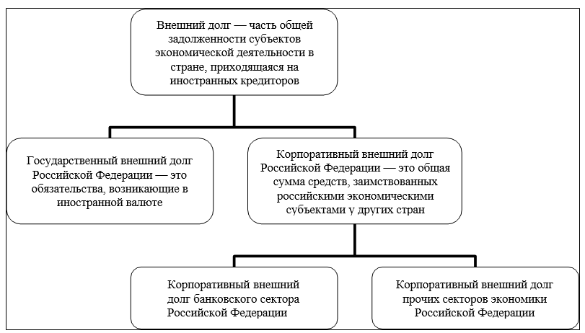
Рис. 2. Содержание понятия «внешний долг» и его виды

Любой долг порождает расходы на его обслуживание, и если величина внешнего долга слишком велика страна может быть просто не в состоянии выплатить все обязательства. Просроченные выплаты в результате провоцируют возникновение так называемой «долговой петли», т.е. ситуации, в которой государство вынуждено брать дополнительные кредиты и займы для выплаты предыдущих. Подобная ситуация, как правило, приводит к снижению рейтинга заемщика, что влечет за собой увеличение стоимости привлечения финансовых ресурсов, а также постепенное закрытие доступа к подобного рода займам.
Наличие внешнего долга не является свидетельством экономических проблем в стране. В настоящее время в мире нет ни одного государства без госдолга: например, у США он варьируется в районе 22 трлн. долларов, а у России на 1.01.2020 г. – примерно 481,5 млрд. долларов США.
Для образования внешнего долга государству достаточно заключить внешнеторговую сделку и получить товар без предоплаты. Сразу после этого появится задолженность, которая исчезнет только после полного расчета с поставщиком.
В новейшей истории России ее внешний долг возник в 1991 году после распада Советского Союза. Российская Федерация согласилась взять на себя все финансовые обязательства бывших союзных республик в обмен на имевшиеся у них доли в зарубежных активах СССР. По долгам бывшего СССР Российская Федерация окончательно рассчиталась в 2017 году, потратив на это в общей сложности 26 лет.
За весь период существования России состав и структура внешнего долга в значительной мере изменились. Во-первых, был сокращен долг СССР, но в то же время увеличился долг нового государства - РФ. В большей степени этому способствовала реструктуризация первого: в конце ХХ века было в большей степени урегулировано более половины советских долгов.
Центральный Банк РФ на постоянной основе публикует данные о состоянии государственного долга на определенную дату. Проанализировав эти данные, можно увидеть следующую тенденцию: номинальная величина внешнего долга РФ на постоянной основе увеличивается, что обусловлено в большей степени приростом частного долга и увеличением заимствований банковских организаций, а не непосредственно государства.
Однако, несмотря на то, что величина внешнего долга РФ перманентно увеличивается очень важно провести анализ относительных показателей, характеризующих такую динамику. Относительные показатели внешней долговой стабильности на сегодняшний день находятся на оптимальном уровне, тем не менее, необходимо обратить внимание на соотношение расходов, связанных с обслуживанием такого долга, с величиной экспорта товаров и услуг. Валютно-финансовый кризис, который произошел в 2008-2009 гг., продемонстрировал, что уровень внешнего долга РФ все же остается на довольно высоком уровне: огромному количеству заемщиков потребовалась поддержка со стороны государства для выполнения принятых ранее долговых обязательства. Так, государство приняло на себя некоторую долю обязательств по задолженности банковских структур и прочих финансовых учреждений, частных корпораций. а также предоставило отдельным заемщикам денежные средства для погашения обязательств.
Стоит отметить, что на сегодняшний день РФ является не только достаточно крупным должником, но и одним из самых крупных кредиторов. Так, к РФ перешли не только долги, но и требования СССР к более чем 50 государствам, при этом их сумма составила более 160 млрд. руб. Однако, большая часть государств-заемщиков не имеют возможность погашать свои обязательства, поэтому основным способом регулирования внешнего долга выступает реструктуризация задолженности на наиболее приемлемых для РФ условиях.
На сегодняшний день основной внешний долг РФ можно разделить на три составляющих по типам заемщиков:
- Задолженность перед государствами, которые являются членами Парижского клуба;
- Задолженность перед коммерческими банковскими структурами (так называемый Лондонский клуб);
- Задолженность перед различными коммерческими компаниями, холдингами в рамках Токийского клуба.
Стоит отметить, что РФ вошла в состав Парижского клуба в начале 1997 года и на сегодняшний день является как крупным должником, так и крупным кредиторам. Спустя 5 лет после вступления в состав данного клуба общая задолженность составила более 40 млрд. долл., при этом долговые обязательства прочих стран перед РФ составили более 52 млрд. долл.
Размер внешней задолженности формируется из целого ряда компонентов, доля которых в общей сумме финансовых обязательств может корректироваться как в краткосрочном, так и в долгосрочном обозрении.
Основными из этих компонентов являются:
1. Обязательства по оплате импортных сделок.
2. Проценты по зарубежным кредитам и ценным бумагам.
3. Суммы, необходимые для выкупа (погашения) ценных бумаг с истекшими сроками действия.
4. Гарантии по кредитам и ссудам, выданным зарубежными финансово-кредитными учреждениями представителям национального корпоративного сектора.
5. Задолженность промышленных предприятий, учреждений, организаций, иных субъектов хозяйствования перед зарубежными партнерами и финансовыми институтами.
6. Международные обязательства Центробанка.
Итоговая сумма преимущественно складывается из обязательств центральных органов государственного управления, а также представителей корпоративного и банковского сектора.
Большинство стран мира, преодолевающие последствия экономических кризисов и осуществляющие экономические преобразования в различных сферах, обращаются к внешнему и внутреннему кредитованию. Не является исключением в этом плане и Россия, но необходимо отметить, что страна одновременно является и должником, и кредитором. В силу своего уникального положения Россия стремится к комплексному решению проблемы международной задолженности при соблюдении баланса интересов кредиторов и заемщиков. На сегодняшний день важными вопросами в сфере управления государственным долгом являются следующие:
- большой объем заимствований в национальной валюте и увеличение расходов на погашение и обслуживание долга;
- проблема рефинансирования государственной задолженности и недостаточное применение инструментов финансового рынка;
- ограничение возможностей для заимствования из внешних источников в условиях действия экономических санкций в отношении России, а значит, как следствие, необходимость увеличения государственных внутренних заимствований;
- неравномерное распределение долговой нагрузки на экономику в соответствии с действующим графиком погашения государственного внешнего долга РФ.
Кроме того, в сфере управления государственным долгом нельзя не отметить проблемы качества бюджетного планирования и управления государственными заимствованиями, распределения полномочий в сфере управления госдолгом РФ, недостаточной информационной открытости и прозрачности государственной долговой политики.
Важнейшим фактором финансовой устойчивости государства является уровень государственного долга, который не должен превышать определенных значений. Для определения безопасных уровней объемов и структуры государственного долга, авторами используется ряд показателей, имеющих конкретные пороговые значения (табл. 1).
Таблица 6
Индикаторы внешней задолженности политики Российской Федерации и их пороговые значения
Индикаторы | Пороговые значения
Государственный внешний долг Российской Федерации, млн долл. | Не более 78691,6
Внешний долга / ВВП, % | Не более 60
Внешний долга / расходы, % | Не более 38
Доля финансирования внешнего долга из федерального бюджета, % | Не более 10
Внешний долг/ годовой объем экспорта, % | Не более 220
Исходя из данных пороговых значений, главным элементом лимитов непосредственно выступает государственный долг, которой по данным Центрального банка на 2020 год не должен превышать 85621,4 млн долл. Такие пороговые параметры устанавливаются на каждый год, исходя из экономической обстановки и структурных элементов долга, что позволяет контролировать долговую нагрузку. В настоящее время политические гонки и санкции является одной актуальных проблем долговой политики Российской Федерации
В общем объеме государственного долга РФ преобладает государственный внутренний долг, что обусловлено существенными показателями выпуска государственных ценных бумаг в национальной валюте.
В состав государственного внутреннего долга включаются:
- номинальная сумма долга по ценным бумагам, обязательства по которым выражены в валюте Российской Федерации;
- объем основного долга по кредитам, обязательства по которым выражены в валюте Российской Федерации;
- объем основного долга по бюджетным кредитам, привлеченным в бюджет от бюджетов других уровней;
- объем обязательств по государственным гарантиям и гарантиям муниципальных образований, выраженных в валюте РФ;
- объем иных (за исключением указанных) долговых обязательств РФ, оплата которых осуществляется в валюте РФ.
Внешний долг Российской Федерации по состоянию на 1 июля 2023 года составил 343,3 млрд долларов США, сократившись на 10,5% с начала 2023 года.
Снижение внешнего долга происходило преимущественно за счет уменьшения задолженности по кредитам, привлеченным прочими секторами у связанных зарубежных компаний, в том числе в рамках выпуска еврооблигационных займов, а также сокращения объемов средств нерезидентов на счетах в российских банках.
Задолженность органов государственного управления перед нерезидентами снизилась по сравнению с 1 июля 2022 года на 50,6%, совокупные иностранные долговые обязательства центрального банка и банков стали меньше на 17,6%, внешний долг прочих секторов сократился на 26,7%.
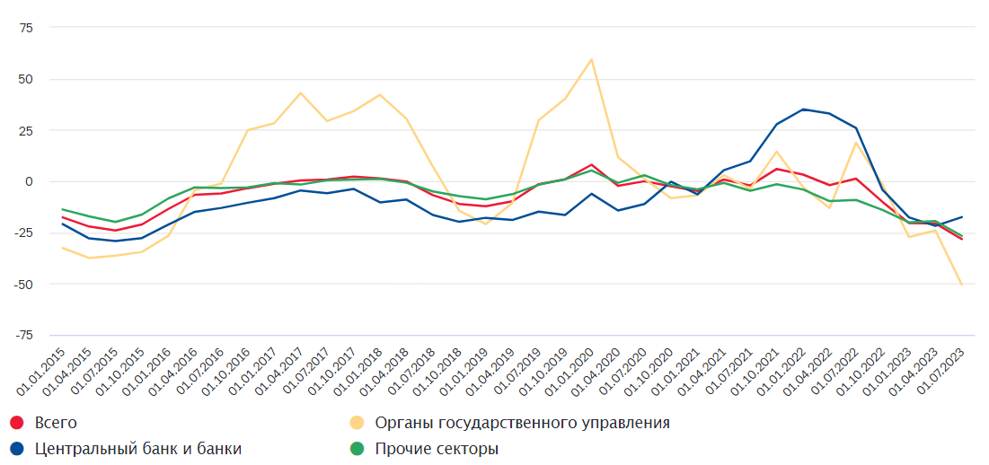
Рис. 3. Годовые темпы прироста внешного долга Российской Федерации, %
В течение января — июня 2023 на сокращение долга в национальной валюте повлияло уменьшение задолженности по суверенным долговым ценным бумагам. Снижение внешнего долга, номинированного в иностранной валюте, происходило в основном по долгосрочным кредитам, привлеченным в рамках отношений прямого инвестирования.
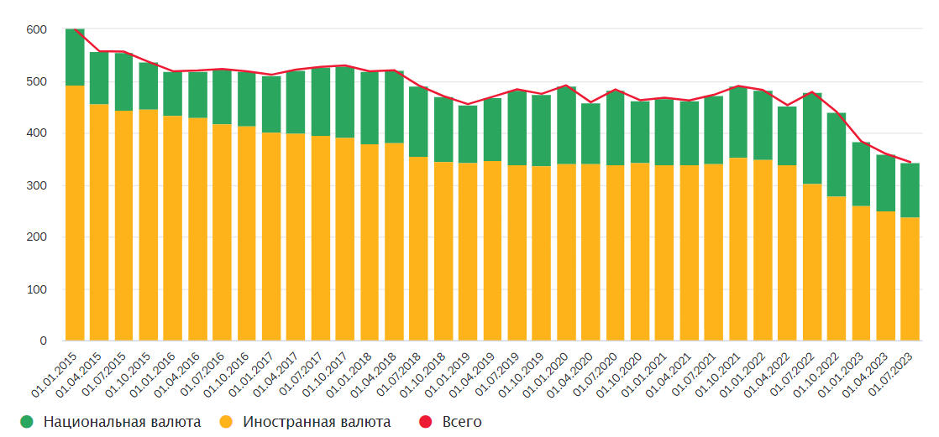
Рис. 4. Внешний долг Российской Федерации в национальной и иностранной валютах, млрд долларов США

Сегодня на первый план выходят следующие вопросы в сфере управления государственным долгом:
- большой объем заимствований в национальной валюте и увеличение расходов на погашение и обслуживание долга;
- проблема рефинансирования государственной задолженности и недостаточное применение инструментов финансового рынка;
- ограничение возможностей для заимствования из внешних источников в условиях действия экономических санкций в отношении России и неблагоприятного кредитного рейтинга страны, а значит, как следствие, необходимость увеличения государственных внутренних заимствований;
- неравномерное распределение долговой нагрузки на экономику в соответствии с действующим графиком погашения государственного внешнего долга РФ.
Кроме того, в сфере управления государственным долгом нельзя не отметить проблемы качества бюджетного планирования и управления государственными заимствованиями, распределения полномочий в сфере управления госдолгом РФ, недостаточной информационной открытости и прозрачности государственной долговой политики.
Проблема управления государственным долгом находится постоянно в центре внимания Правительства РФ и во многом зависит от состояния федерального бюджета, золотовалютных резервов, стабильности национальной валюты, уровня процентных ставок, инфляции, инвестиционного климата. Можно выделить несколько приоритетных направлений государственной экономической политики в части управления государственным долгом:
- постепенно снижать зависимость состояния экономики и Федерального бюджета РФ от нефтегазовых доходов;
- стимулировать конкурентоспособность отечественных товаров и услуг на долгосрочный период;
- поддерживать величину государственного долга на безопасном для экономики уровне, что предполагает рациональное планирование предельного уровня долга;
- лимитировать размер принимаемых новых обязательств, связанных с привлечением кредитов Всемирного банка, с целью решения структурных проблем социального и государственного управления.

Список использованных источников
- Арланова, О. И., Зотиков, Н. З., Львова, М. В. Местные бюджеты: проблемы формирования // Вестник Евразийской науки. – 2019. – Т. 11, № 5 [Электронный ресурс]. – Режим доступа: https://esj.today/PDF/15ECVN519.pdf (дата обращения: 25.04.2022).
- Баронецкая, Н. Э. Оценка управления дефицитом местного бюджета и муниципальным долгом // Мировая экономика: проблемы безопасности. – 2020. – № 4. – С. 21–27.
- Джинджолия, А. О. Развитие методов и инструментов управления государственным (муниципальным) долгом // Вестник науки и образования. – 2019. – № 9-1 (63). – С. 54–58.
- Зотиков, Н. З., Львова, М. В., Арланова, О. И. Особенности и проблемы формирования бюджетов субъектов РФ // Инновационное развитие экономики. – 2019. – № 2 (50). – С. 205–218.
- Зотиков, Н. З., Львова, М. В., Арланова, О. И. Особенности формирования доходов федерального бюджета // Вестник Евразийской науки. – 2019. – Т. 11, № 1 [Электронный ресурс]. – Режим доступа: https://esj.today/PDF/12ECVN119.pdf (дата обращения: 08.05.2021).
- Кечайкина Е.М., Бояркина Л.М. Правовое регулирование государственного (муниципального) внешнего долга как института обеспечения финансовой устойчивости Российской Федерации // Вопросы российского и международного права. – 2020. – Том 10. - № 3А. – С. 12-19.
- Мохнаткина, Л. Б. Государственный и муниципальный долг: учебное пособие. – Оренбург: ОГУ, 2019 – 180 с.
- Норкин, А. В., Смирнова, И. А., Коробова, В. Ф. Государственные заимствования субъекта Российской Федерации в контексте нового понятия «долговой устойчивости» региона // Вестник Алтайской академии экономики и права. – 2019. – № 7-2. – С. 61–67. https://doi.org/10.17513/vaael.651
- Официальный сайт Министерства финансов РФ. – [Электронный ресурс]. – Режим доступа: www.minfin.ru (дата обращения 25.04.2022)
- Официальный сайт Центрального банка РФ. – [Электронный ресурс]. – Режим до- ступа: http://www.cbr.ru(дата обращения 25.04.2022)
- Рощин, Н. С. Особенности организации государственных и муниципальных заимствований в зарубежных государствах // Бизнес-образование в экономике знаний. – 2020. – № 2 (16). – С. 76–82.
- Ткаченко, Р. В. Бюджетное регулирование в условиях предотвращения последствий распространения новой коронавирусной инфекции на территории Российской Федерации // Lex russica (Русский закон). – 2021. – № 2 (171). – С. 64–79. https://doi.org/10.17803/1729-5920.2021.171.2.064-079
- Успенская А.А. Анализ эффективности проведения долговой политики в России: проблемы и пути их решения // Экономика: вчера, сегодня, завтра. – 2019. – Том 9. –№ 4А. – С. 186-195.

Составлено автором
Кечайкина Е.М., Бояркина Л.М. Правовое регулирование государственного (муници- пального) внешнего долга как института обеспечения финансовой устойчивости Россий- ской Федерации // Вопросы российского и международного права. – 2020. – Том 10. –№ 3А. – С. 12.

